**Container status mornitoring**

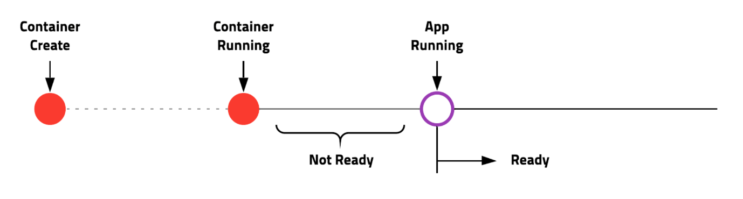

Kubernetes는 컨테이너가 생성되고 서비스가 준비되었다는 것을 체크하는 옵션을 제공해 초기화 하는 동안 서비스 되는 것을 알 수 있다.

**LivenessProbe**

우선 pods-LP.yml 파일을 만들어 준다.

pods-LP.yml

|  |
| --- |
| apiVersion: v1  kind: Pod  metadata:  name: echo-lp  labels:  app: echo  spec:  containers:  - name: app  image: ghcr.io/subicura/echo:v1  livenessProbe:  httpGet: # tcpSocket, exec  path: /not/exist  port: 8080  initialDelaySeconds: 5  timeoutSeconds: 2 # Default 1  periodSeconds: 5 # Defaults 10  failureThreshold: 1 # Defaults 3 |

그리고 적용 시켜주자

|  |
| --- |
| $ kubectl apply -f pods-LP.yml |

하지만 kubectl get pods 명령어를 입력 하면 Running 에서 CrachLoopBackOff 로 Status가 바뀔 것이다. 지극히 정상이다 왜냐하면 일부로 존재하지 않는 path(/not/exist)와 port(8080)을 입력했기 때문이다.